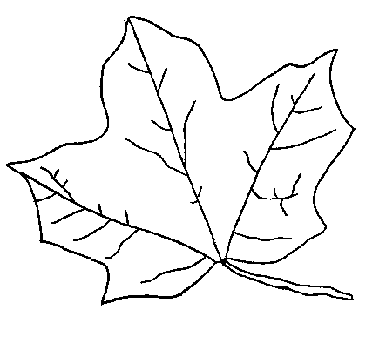
Samenstellingen

1. Zoek de juiste woorden bij elkaar:

herfst
vuil

kastanje
blad
afval
web

vuilnis
resten

spinnen
man

glas
boom

straat
bak


2. Maak zelf een samenstelling van 2 woorden:

bloem: bloempot – bloembol
zak: slaapzak - zaklamp

hand: ............................................................. - .............................................................
afval: ............................................................. - .............................................................

kastanje: ............................................................. - .............................................................
herfst: ............................................................. - .............................................................
vuilnis: ............................................................. - .............................................................

